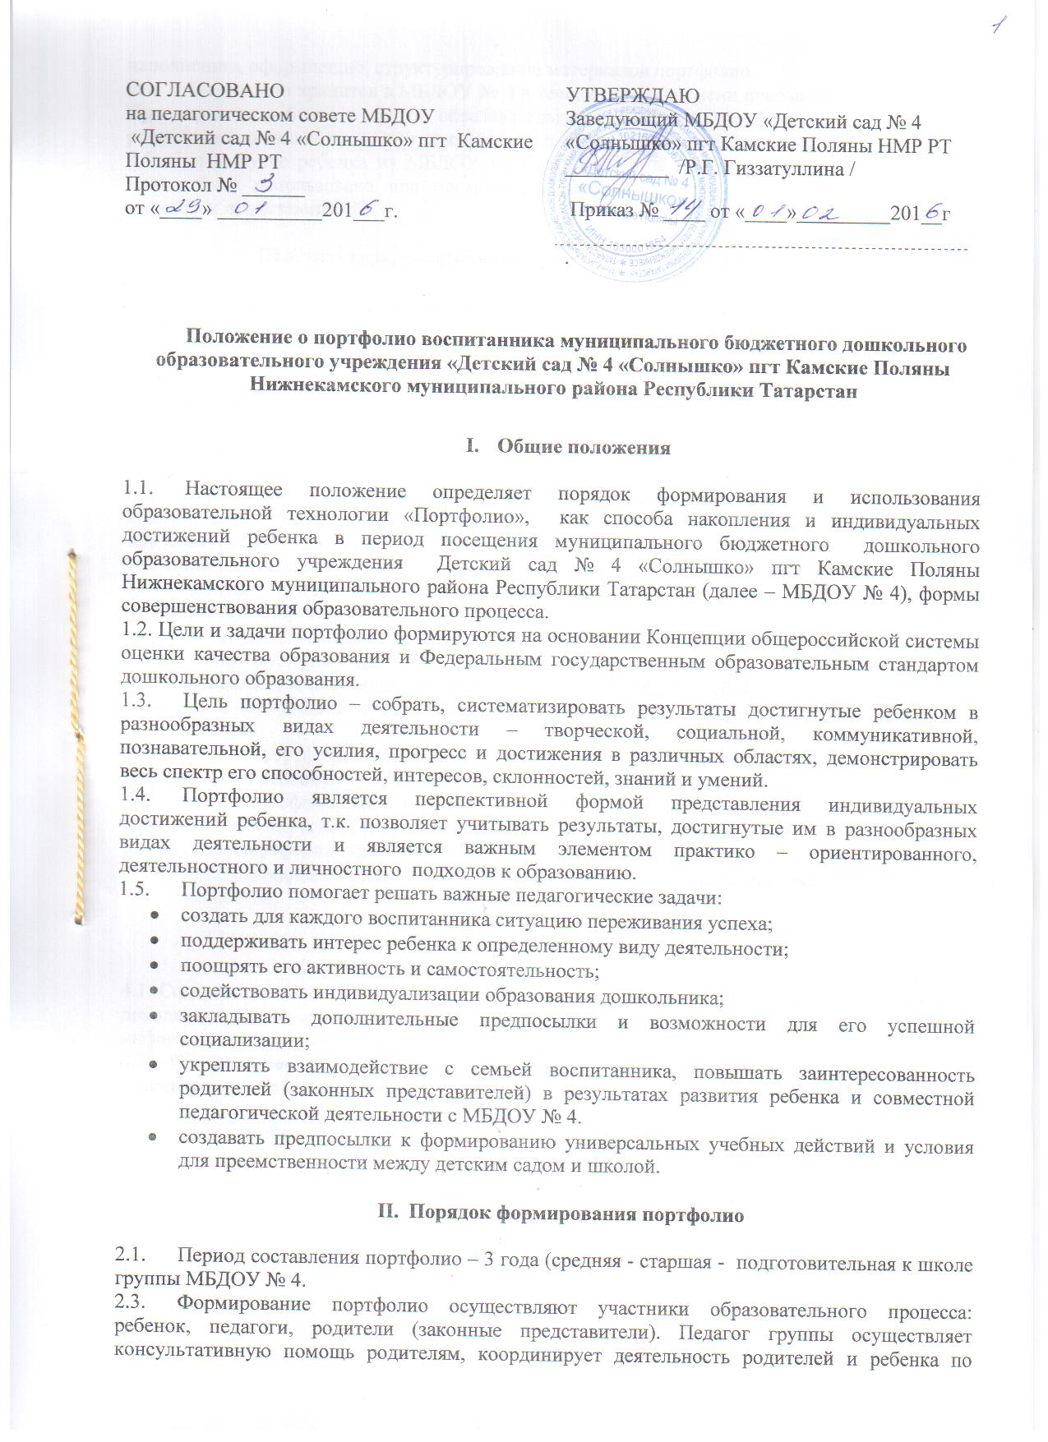
оформлению, структурированию материалов портфолио.
2.4. Портфолио хранится в ДОУ в течение всего времени пребывания ребенка в нем. При переводе ребенка в другое образовательное учреждение портфолио выдается на руки родителям (законным представителям) вместе с личным делом (медицинской картой) ребенка.
2.5. При выпуске ребенка из ДОУ ему вручается портфолио дошкольника, которое может быть использовано при поступлении ребенка в школу по усмотрению родителей (законных представителей).
III. Структура, содержание портфолио и механизм его оформления
3.1. Портфолио дошкольника имеет:
- титульный лист
- основные разделы:
Раздел 1: «Давайте познакомимся!
1.1. Сведения о ребенке
- портретное фото ребенка
-Ф.И.О.
- дата рождения
1.2. «Я расту» (антропометрические показатели в динамике развития на момент окончания каждого возрастного периода).
1.3. «Моя семья»
1.4. «Мои увлечения»
1.5. «Я мечтаю. Я хочу»
Раздел 2: «Я и спорт»
Раздел 3: «Я умею. Я могу»
Раздел 4: «Мои достижения»
3.2. Материалы для портфолио собираются педагогами ДОУ совместно с детьми и их родителями (законными представителями) по результатам информационно-разъяснительной работы с ними.
3.3. Разделы портфолио заполняются постепенно, в соответствии с возможностями и достижениями ребенка.
3.4. Дизайн и оформление портфолио может быть разработан ребенком, совместно с родителями и педагогами, творческой группой родителей и/или педагогов.
3.5. Разделы портфолио необходимо систематически пополнять.
- дополнительные разделы (могут создаваться по инициативе ребенка, родителей, педагогов)
IV. Заключительные положения.
4.1. Содержание данного Положения, рекомендации по оформлению (Приложение 1) доводятся до сведения родителей (законных представителей). Педагогами проводится информационно – разъяснительная и организационная работа.
4.2. При анализе Портфолио, отражаемая в нем динамика развития, достижения ребенка не сравниваются с достижениями других детей.

Приложение 1
Рекомендации по оформлению по образовательной технологии «Портфолио»

Портфолио – это, прежде всего, первый шаг ребенка в открытии своего Я: собственных чувств, переживаний, побед, разочарований, открытий. Это возможность для него еще раз пережить приятные моменты своей жизни.
Портфолио дошкольника – это перспективная форма представления индивидуальной направленности достижений конкретного воспитанника, отвечающей, в том числе задачам выявления индивидуальных способностей, одаренности к различным видам деятельности. Это собственность ребенка, его любимая книга, которую он создавал сам с родителями и воспитателями и выразил в ней свои интересы, желания, мечты.
Особенностью портфолио дошкольника является то, что при его составлении ему требуется постоянная помощь взрослого (родителей, педагогов).
Портфолио, чаще всего, представляет собой папку – накопитель с файлами, что позволяет легко вносить в нее изменения, пополнять его материалами.
Ведение портфолио призвано помочь педагогу и родителям целенаправленно собирать, систематизировать, фиксировать индивидуальные неповторимы субъектные проявления детей, что особенно важно в дошкольном возрасте, когда развитие ребенка характеризуется неравномерностью, скачкообразностью, индивидуальным темпом созревания психических функций и накопления субъективного опыта.
Ребенок должен быть максимально вовлечен в наполнение своего портфолио, его оформление. Так как ребенок еще не умеет читать, то страницы портфолио (титульные листы разделов) должны быть оформлены так, чтобы он смог понять, о чем идет речь в данном разделе. Этому способствуют фотографии, рисунки, иллюстрации, пиктограммы, стикеры и т.д.
Структура, утвержденная в Положении, является единой для всех воспитанников учреждения, в котором данное Положение принято. Стиль оформления может быть индивидуальным для каждого ребенка, единым для группы (по согласованию с родителями).
Портфолио дошкольника имеет:
• титульный лист (Приложение 2)
• основные разделы:
Раздел 1: «Давайте познакомимся!
1.1. Сведения о ребенке
- портретное фото ребенка
-Ф.И.О.
- дата рождения
1.2. «Я расту» (антропометрические показатели в динамике развития на момент окончания каждого возрастного периода). Оформляются в виде таблицы:

Показатели развития | 5 лет | 6 лет | 7 лет
Рост
Вес

1.3. «Моя семья»
В данном подразделе накапливаются и систематизируются сведения о семье (как в виде конкретных данных, так и виде творчески оформленных страниц).
Конкретные данные о семье:
Ф.И.О. папы, дата рождения, место работы, должность, увлечения.
Ф.И.О. мамы, дата рождения, место работы, должность, увлечения.
Ф.И.О. брата (сестры), дата рождения, место учебы, увлечения.
Творческие страницы могут содержать рисунки ребёнка, сочинение, записанное родителями или педагогом со слов ребенка, изображение созданных членами семьи герба, генеалогического древа, портретные или сюжетные фото, фотоколлажи совместных поездок, культурных и спортивных мероприятий, информацию о семейных традициях и т.д. Также, могут быть размещены Благодарственные письма родителям от воспитателей группы, администрации ДОУ.
1.4. «Мои увлечения»
Заполняются в каждом возрастном периоде, учитываются интересы детей к различным видам деятельности, посещение им различных кружков, секций. Может содержать информацию о хобби. Страницы могут быть оформлены как текстовым материалом (со слов ребенка), так и содержать рисунки, символы, обозначающие хобби или увлечение, фото, где ребенок занимается интересной для него деятельностью.
1.5. «Я мечтаю. Я хочу»
Заполняются в каждом возрастном периоде, отражают желания ребенка, его стремления. Фиксируются ( текст, картинки, рисунки и т.д.) ответы на вопросы «Кем бы хочешь стать, когда вырастешь?» или «Кем ты хочешь работать, когда вырастешь?», «О чем ты мечтаешь?»,
Раздел 2: «Я и спорт»
Текстовая (рассказ ребенка) информация, рисунки, фото, пиктограммы, эмблемы и т.д. о занятиях ребенком спортом или физической культурой в разные возрастные периоды.
Также, взрослыми со слов ребенка и на основе наблюдений в разные периоды жизни ребенка заполняется таблица, в которой отражаются его достижения в развитии физических качеств, в приобретении навыков и умений из области физической культуры и спорта. Например, «научился плавать», «прыгаю в длину….м», «умею кататься на коньках» и т.д.
Вид спорта/направление физической культуры | 5 лет | 6 лет | 7 лет
Раздел 3: «Я умею. Я могу»
Могут быть размещены:
- образцы творчества ребенка и/ или фото с их изображением (изобразительное творчество (рисунки, аппликации, коллажи и т.д.), словесное творчество (рассказы, стихи, загадки и т.д.)
- фото или собственные рисунки ребенка изображающие его за занятием различными видами деятельности;
- рассказ со слов ребенка.
Дополнения могут вноситься по инициативе ребенка, педагога, родителя.
Раздел4: «Мои достижения»
Данные о достижениях ребенка в творческих, интеллектуальных, спортивных и других конкурсах, фестивалях фиксируются родителями или педагогами в таблице.

№ | Дата | Наименование мероприятия/ Конкурса | Место проведения | Результат

В портфолио размещаются оригиналы, сканы или ксерокопии дипломов, сертификатов, грамот и т.д. Также, могут быть размещены фотоматериалы о данных мероприятиях (конкурсах).

После обязательных разделов портфолио в нем могут быть размещены другие разделы или материалы по инициативе ребенка, родителей или педагогов.
